প্রথমে সফটওয়্যারে সফল্ভাবে লগইন করতে হবে।

অ্যাক্টিভ ইউজার দের দেখার জন্য

এরপর নিচের ধাপ গুলো অনুসরন করুনঃ-

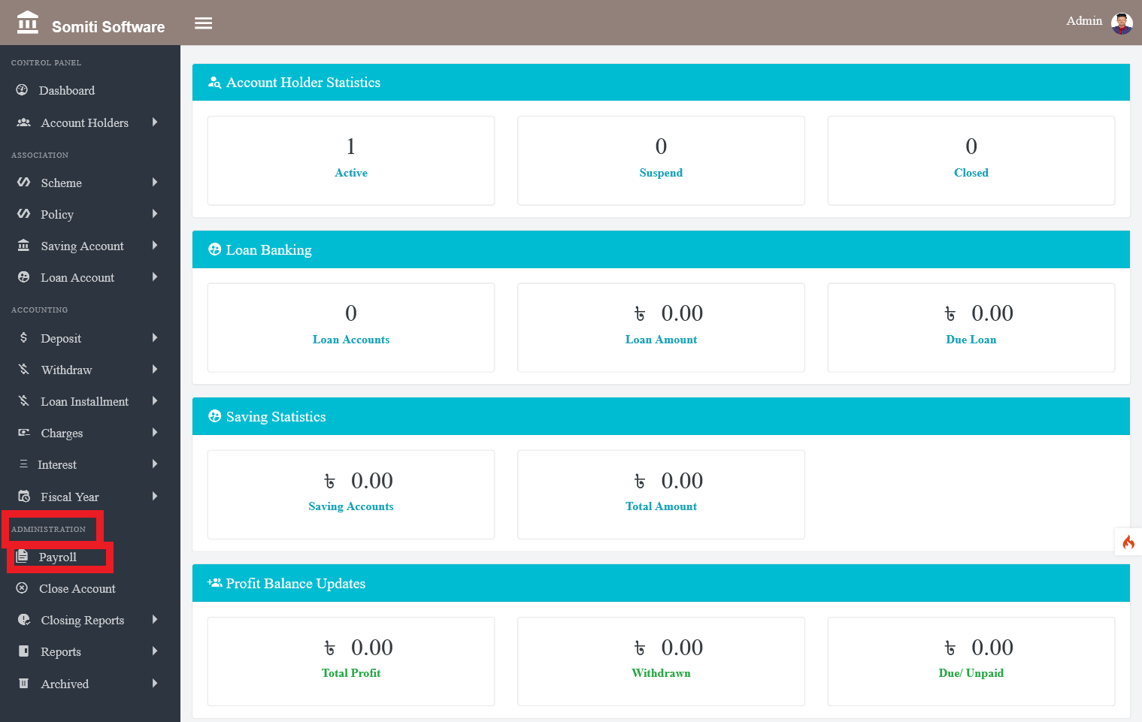

**এডমিনিস্ট্রেশন** থেকে **পেরোল** সেকশন টি বাছাই করুন।

সেকশন টি বাছাই করার পর নতুন একটি তালিকা প্রদর্শিত হবে।

ধাপঃ১

তালিকার **হিউম্যান রিসোর্স সেকশন** থেকে **ইউজার**  অপশন টি বাছাই করুন।

**ইউজার** অপশনে ক্লিক করার পর একটি তালিকা প্রদর্শিত হবে।

ধাপঃ২

তালিকা থেকে **অ্যাক্টিভ ইউজার** অপশন টি বাছাই করুন।

অপশন টি বাছাই করার পর সকল ইউজারদের তালিকা প্রদর্শিত হবে।

ধাপঃ৩

নির্দিষ্ট কর্মচারীর তথ্য দেখার করার জন্য **প্রোফাইল** বাটনে ক্লিক করুন।

**প্রোফাইল** বাটনে ক্লিক করার পর ইউজার এর সকল তথ্য প্রদর্শিত হবে।